仪器设备清单
序号 | 检测项目 | 仪器设备 | 技术要求 | 规格型号 | 数量
1 | 混凝土外加剂 | 棕色试剂瓶 | 20ml | / | 2
 |  | 淀粉 | 500g/瓶 | / | 1
 |  | 比重瓶 | 25ml | / | 2
 |  | 比重瓶 | 50ml | / | 2
 |  | 干燥器 | 直径300mm | / | 2
 |  | 带盖称量瓶 | 65mm×25mm | / | 5
 |  | 水泥比长仪（配纵向限制器） | 水泥比长仪 | / | 1
 |  |  | 纵向限制器，总长158mm，中间骨架140mm | / | 3
 |  | 5L带盖容量桶 | 内径185mm，高200mm | / | 3
2 | 防水卷材 | 500mL索氏萃取器（全自动3联） | 500mL | / | 1
 |  | 无纺布 | 150×150 | / | 6
 |  | 厚铝塑板 | 150×150×（3-4）mm | / | 6
 |  | 胶合板 | 150×150mm | / | 6
3 | 防水涂料 | 铝板 | 面积＞120×50mm，上部有一个孔 | / | 6
 |  | 试模 | 40×160×10mm | / | 3
 |  | 8倍放大镜 | 8倍 | / | 1
 |  | 涂料脱膜剂 | / | / | 2
 |  | 大功率除湿机 | 除湿量138升，功率1800w，风量1300m3 | / | 3
 |  | 压辊 | 质量为2kg，宽(50~60）mm | / | 1
4 | 保温、绝热材料 | 软质聚氨酯泡沫塑料（海绵） | 180mm×180mm×40mm | / | 4
 |  | 硬质泡沫吸水率测定仪 | 含3个网笼及圆筒容器、硬质泡沫切片器（切片厚度可调）、带测量功能显微镜（含屏幕），静水天平、操作台 | / | 1
 |  | 载片 | 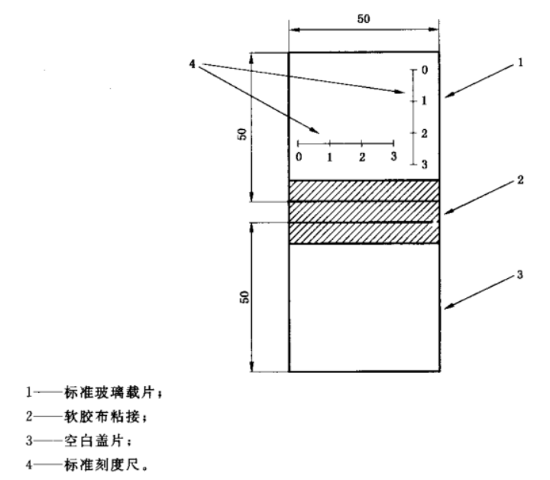 | / | 3
5 | 抹面材料 | 成型框 | 40×40×6mm（不锈钢） | / | 5
 |  | 基底水泥砂浆制备试模 | 70×70×20mm（铁试模）六联 | / | 4
6 | 隔热型材 | 铝合金型材横向拉伸试验夹具（适用于中路昌WDW-10M试验机） | 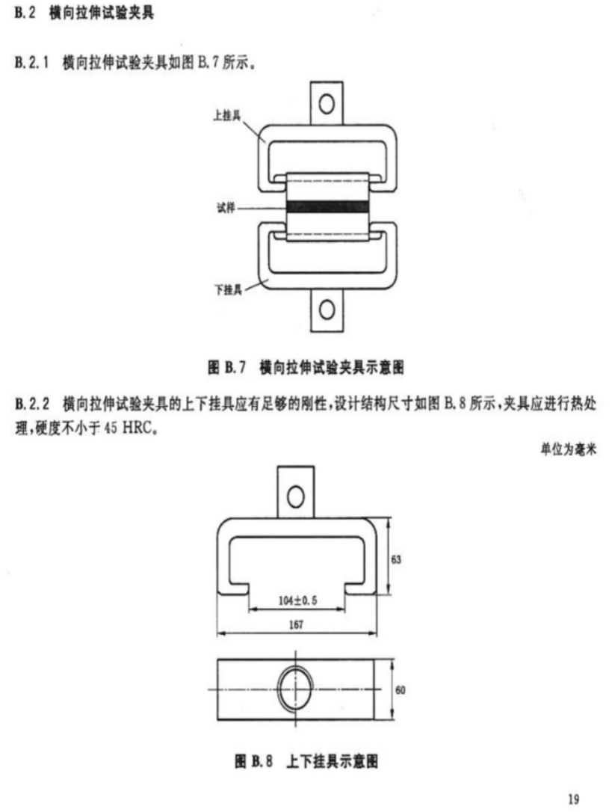 | / | 1
 |  | 隔热铝型材纵向剪切试验夹具（适用于中路昌WDW-10M试验机） | 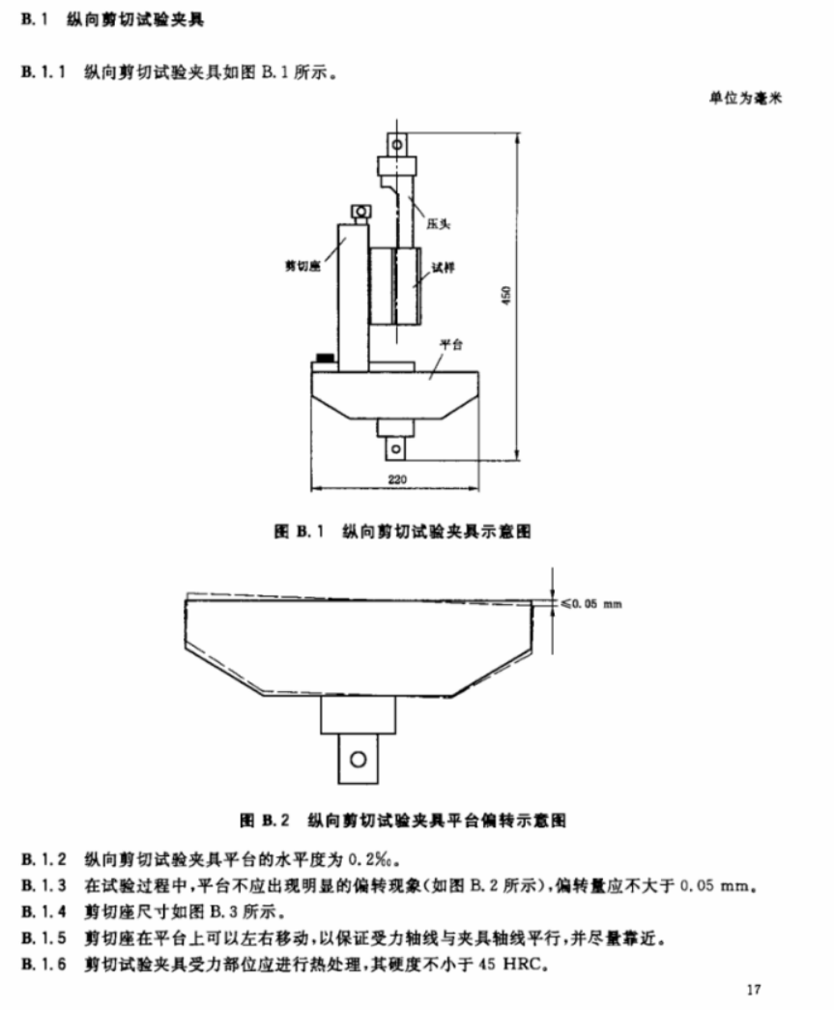 | / | 1
7 | 土、无机结合稳定材料 | 贯入仪（路面材料强度测试仪） | 能调节贯入速度1mm/min，贯入环包含7.5KN、15KN、30KN、60KN、100KN、150KN等型号 | / | 1
 |  | 大肚移液管 | 10ml | / | 10
 |  | 大肚移液管 | 50ml | / | 10
 |  | 精密试纸 | pH12-14 | / | 3
8 | 土工合成材料 | 土工布拉伸夹具（适用于中路昌WDW-10M试验机） | 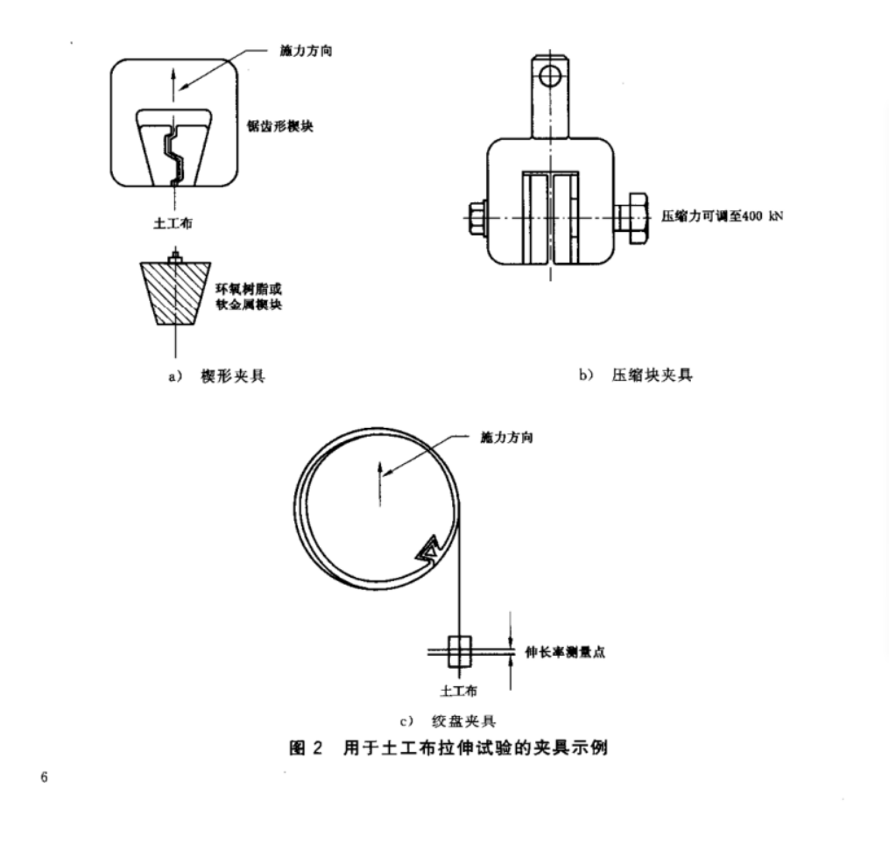 | / | 1
 |  | 引伸计 | 1、引伸计能够测量试样上两个标记点间的距离,对试样无任何损伤或滑移,注意保证测量结果确实代表了标记点的真实动程  2、引伸计的测试精度应为显示器读数的±2% | / | 1
 |  | 土工布CBR顶破强力夹具 | 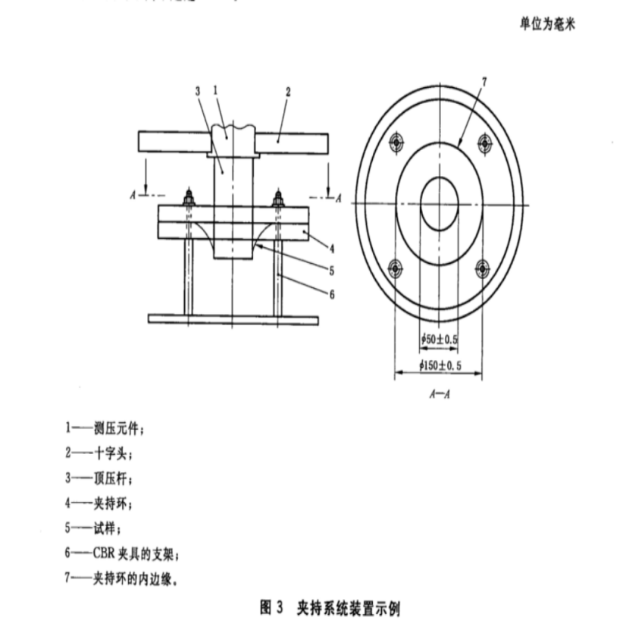 | / | 1
 |  | 土工布厚度仪 | 满足2kPa、20kPa、200kPa压力条件，允差为0.2±% | / | 1
9 | 掺合料（粉煤灰、钢渣） | 瓷坩埚 | 带盖，容量15～30ml | / | 2
 |  | 0.075mm方孔筛 | 负压筛析仪配套，直径150mm，高度25mm | / | 1
 |  | 0.3mm方孔筛 | 负压筛析仪配套 | / | 1
10 | 沥青及乳化沥青 | 沥青弹性恢复测定延度试模 | 新标一字模3套，模底3套 | / | 3
11 | 粗集料 | 压碎值试验仪（配标定罐+捣棒） | 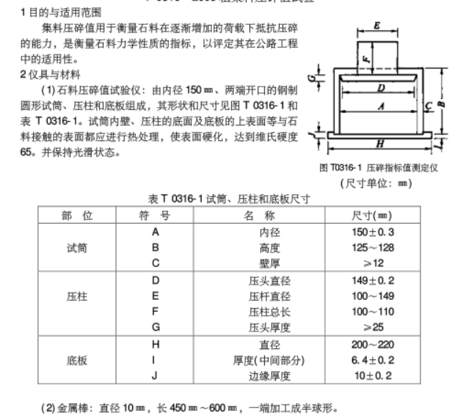 | 内径150mm | 1
12 | 细集料 | 电动砂当量测定仪 | 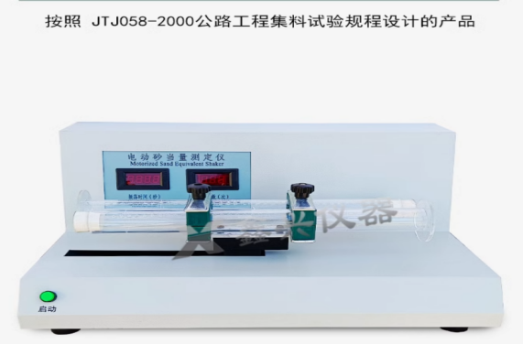 | / | 1
13 | 矿粉 | 0.6mm方孔筛 | 0.6mm | / | 1
14 | 木质素纤维 | 电脑型纤维图像分析仪 | 纤维图像分析仪;  专用分析软件:能够实现多功能纤维分析测量,对于0.2mm 以上的纤维,成像系统的采集效率应100%有效。测量长度分辨率 0.01mm,宽度分辨率 0.01m;  2显微镜;放大倍数达 40 -400 倍,带有孔径光闲的阿贝聚光镜:  彩色数码摄像机:500 万像素以上的 CCD;34摄配镜;放大倍数为 0.5 倍;  8照明装置:反射光 LED。 | / | 1
 |  | 高温炉 | 高温炉 封闭式高温炉 可恒温620℃±30℃ | / | 1
 |  | 打散机 | 打散机：四刀片刀头的料理机，转速约20000r/min~30000r/min,容积为200mL~300mL。 | / | 1
 |  | 坩埚 | 坩埚：碗型陶瓷坩埚，上部内径约15.5mm,高度约5.5mm,容积为625mL±75mL; | / | 1
 |  | 纤维吸油率测定仪 | 纤维吸油率测定仪：试样筛，含筛子和筛底，筛网为0.5mm;振动频率为240次/min,振码32mm; | / | 1
15 | 路面砖及路缘石 | 加载压块 | 40mm±1mm厚的胶合板垫层 | / | 1
 |  | 抗折试验支承装置 | 支座的两个支承和加压棒的直径为 25mm~40mm的钢棒，其中一个支撑棒能滚动并可自由调整水平。 | / | 3
 |  | 标准量尺 | 长126mm | / | 1
 |  | 橡胶片 | 6.35mm×25.4mm×76.2mm | / | 1
 |  | 耐磨试验机 | 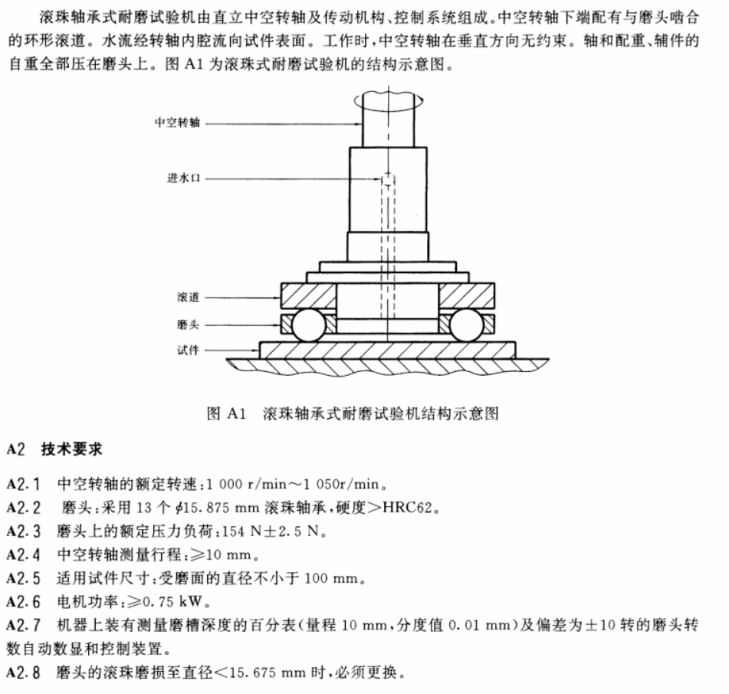 | / | 1
16 | 检查井盖、水篦、混凝土模块、防撞墩、隔离墩 | 井盖压力试验机（数显非电液伺服、含试验架） | 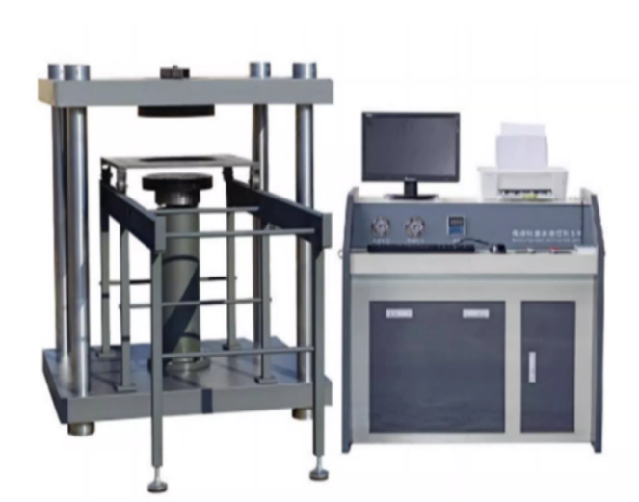 | / | 1
17 | 隧道主体结构 | 隧道激光断面仪 | / | / | 1
18 | 沥青混合料路面 | 试模 | 长300×宽300×厚[50~100] | / | 3
19 | 基层及底基层 | 试模 | 直径×高：50×50 | / | 6
 |  |  | 直径×高：100×100 | / | 9
20 | 桥梁结构与构件 | 混凝土电阻率测试仪 | 分辨率0.1kΩ·cm，相对示值误差5% | / | 1
 |  | 倾角测量仪 | 最小分划值1′，测量范围±1°~±18° | / | 1
21 | 砖、砌块、瓦、墙板 | 蒸煮箱 | 内尺寸：850×500×400  温度：调到沸点 | / | 1
22 | 混凝土及拌合用水 | 垫块 | 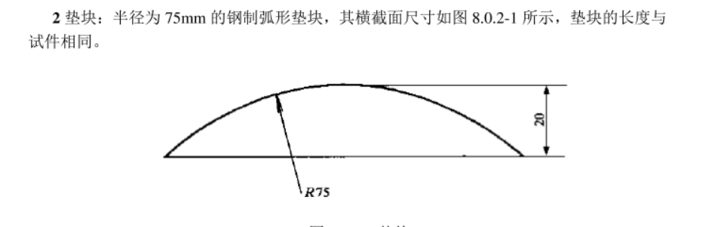 | / | 2
 |  | 垫条 | :垫条由普通胶合板或硬质纤维板制成，宽度为20mm，厚度为 3~4mm，长度不应小于试件长度，垫条不得重复使用。普通胶合板应满足现行国家标准《普通胶合板》GB/T9846 中一等品及以上有关要求 | / | 5
 |  | 支架 | 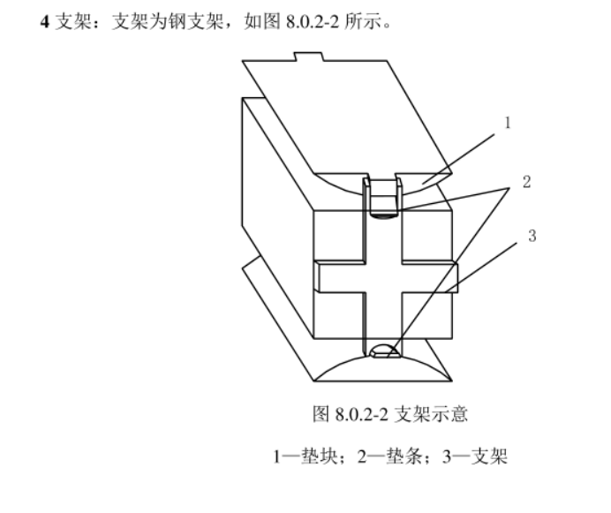 | / | 2
 |  | 早期抗裂显微镜 | 精度0.01mm | / | 1
23 | 混凝土外加剂 | 收缩模具 | 100×100×515mm | / | 3
24 | 防水卷材 | 试件架 | 高大于120mm | / | 1
 |  | 渗透仪 | 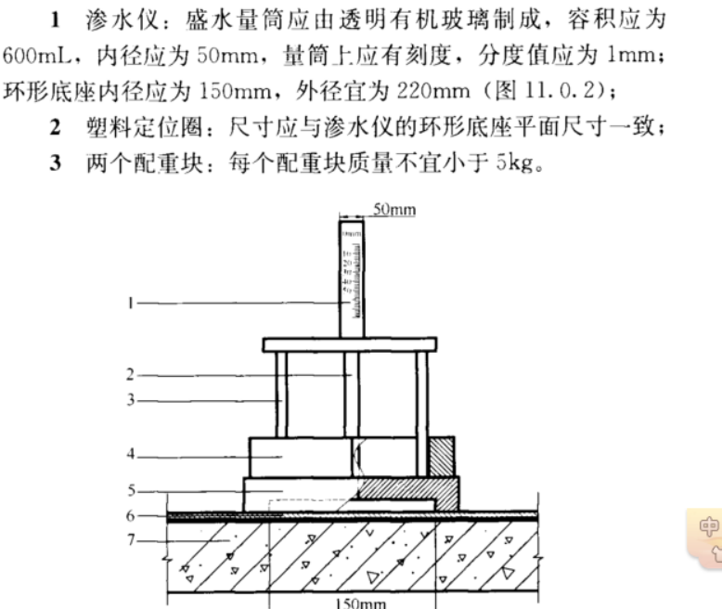 | / | 1
 |  | 塑料定位圈 |  | / | 1
 |  | 配重块 |  | / | 1
25 | 保温砂浆 | 剪切试验夹具 | 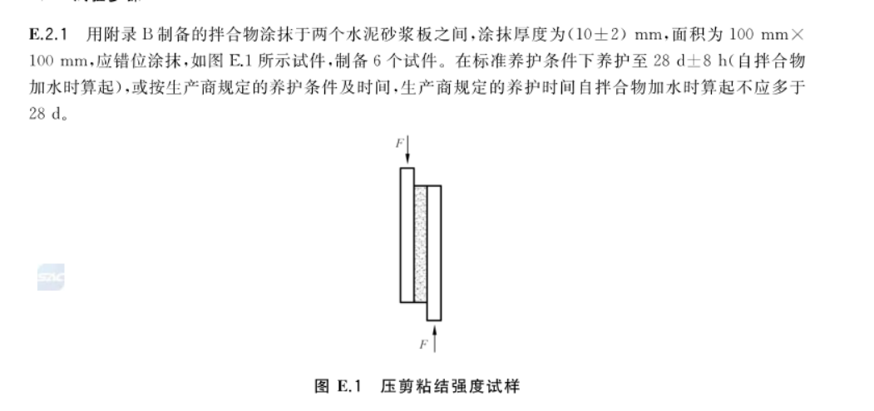 | / | 1
 |  | AB胶 | / | / | 1
 |  | 玻璃胶 | / | / | 1
26 | 电线电缆 | 显微镜 | 精度0.01mm | / | 1
27 | 土工合成材料 | 刺破夹具 | 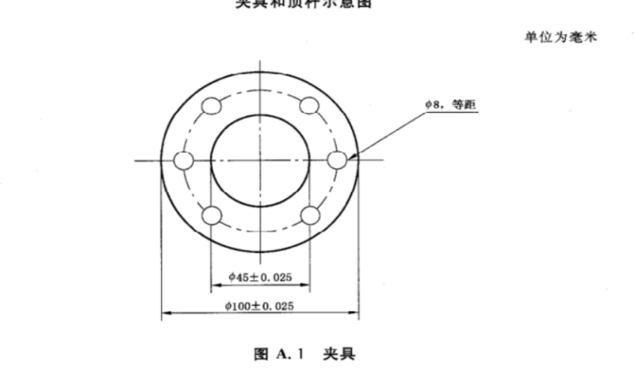 | / | 1
 |  | 顶压杆 | 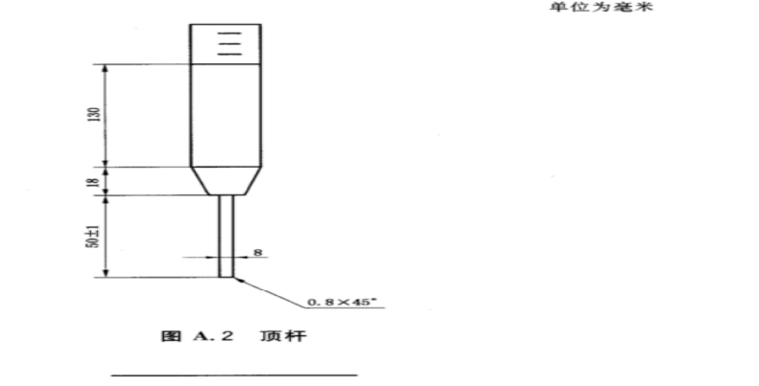 | / | 1
28 | 细集料 | 波美比重计 | 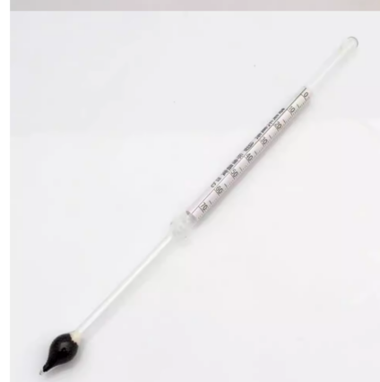 | / | 1
29 | 防水密封材料及其他防水材料 | 悬挂装置 | S型弯钩 | / | 6
 |  | 铝板 | 面积＞120×50mm，上部有一个孔 | / | 6
 |  | 手提式排风机 | 功率750W | / | 1
 |  | 电热刮刀 | 接电即可加热 | / | 1
 |  | 锥形测径计1-6.5mm | 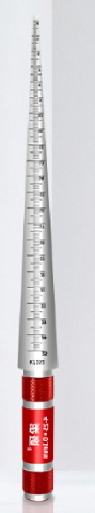 | / | 1
 |  | 电动液压冲片机 | 用于对直角形或新月形试样进行割口的割口器应满足下列要求：应提供固定试样的装置，以使割口限制在一定的位置上。裁切工具由刀片或类似的刀组成，刀片应固定在垂直于试样主轴平面的适当位置上。刀片固定装置不允许发生横向位移，并具有导向装置，以确保刀片沿垂直试片平面方向切割试片。反之，也可以固定刀片，使试样以类似的方式移动。应提供可精确调整割口深度的装置，以使试样割口深度符合要求。刀片固定装置和(或)试样固定装置位置的调节，是通过用刀片预先将试样切割1个或2个割口，然后借助显微镜测量割口的方式进行。割口前，刀片应用水或皂液润湿。 | / | 1
 |  | 裤型试样裁刀 | 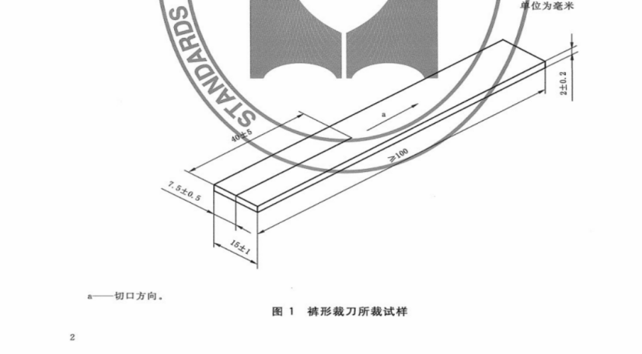 | / | 1
 |  | 新月形试样裁刀 | 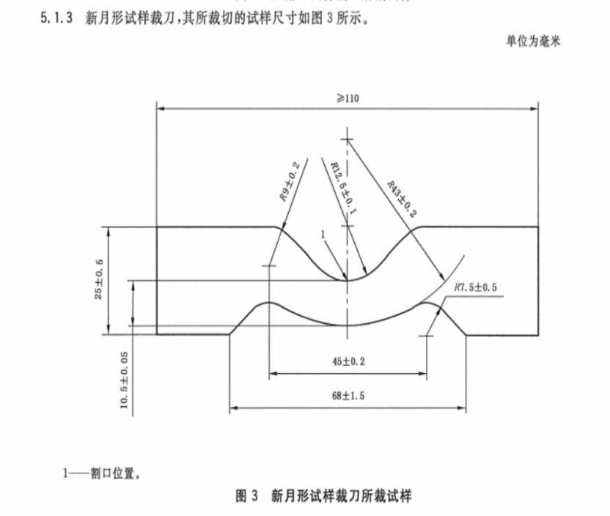 | / | 1
 |  | 彩钢板 | 400×1000mm | / | 1
 |  | 镀铝聚乙烯膜 | / | / | 1
30 | 地基及复合地基 | 多道面波测试仪 | 不少于12道 | / | 1
31 | 构件位置和尺寸（涵盖砌体、混凝土、木结构） | 垂直检测尺 | 1.2m | / | 2
 |  | 靠尺 | 1.2m | / | 2
32 | 化学分析 | 电子天平 | 150kg，10g | / | 1
33 | 化学分析 | 电子天平 | 5kg，0.1g | / | 1
34 | 化学分析 | 电子天平 | 200g,d=0.1mg | / | 1
35 | 化学分析 | 电子天平 | 2kg,d=0.1g | / | 1
36 | 化学分析 | 电子天平 | 5000g,d=1g | / | 1
37 | 化学分析 | 电子天平 | 2000g,d=0.01g | / | 1
38 | 化学分析 | 火焰光度计 | FP6410 | / | 1
39 | 化学分析 | 箱式电阻炉 | SRJX4-13 | / | 1
40 | 化学分析 | 石粉含量测定仪 | NSF-1 | / | 1
41 | 化学分析 | 方孔筛 | 4.75mm、2.35mm、1.18mm、0.075mm1套 | / | 1
42 | 化学分析 | 便携式氯离子含量测试仪 | DY-2501A 或DY-2501 | / | 1
43 | 化学分析 | 数显恒温水浴锅 | HWS-12 | / | 1
44 | 化学分析 | 酸度计 | PHS-3C，需配氟离子电极、饱和氯化钾甘汞电极、pH复合电极、氯离子电极，能测pH值和测电位 | / | 1
45 | 化学分析 | 化学纯水机 | SPY1820-2 | / | 1
46 | 化学分析 | 游离氧化钙测定仪 | Ca-5A | / | 1
47 | 化学分析 | 紫外可见分光光度计 | 754 | / | 1
48 | 化学分析 | 恒温磁力搅拌器 | Feb-85、数显 | / | 1
49 | 化学分析 | 集热式恒温加热磁力搅拌器 | DF-101S、数显 | / | 1
50 | 化学分析 | 低温恒温水浴 | （控温20±1℃）GK-100 | / | 1
51 | 化学分析 | 抽滤装置 | 含真空泵、全玻璃微孔滤膜过滤器、CN-CA滤膜（孔径0.45um，直径60mm）等装置 | / | 1
52 | 化学分析 | 液体比重天平 | / | / | 1
53 | 化学分析 | 铂皿 | 100ml、55g左右，纯度不小于99.95% | / | 2
54 | 化学分析 | 银坩埚 | 30 ml带盖 | / | 4
55 | 化学分析 | 制样机 | 200g，可制粒度150微米及以下 | / | 1
56 | 化学分析 | 打散机 | 四刀片刀头的料理机,转速约20000r/min~30000r/min,容积为200mL~300mL | / | 1
57 | 检测室 | 温湿度计 | 干湿球类的 | / | 30
58 | 密封胶 | 密封胶相容性透明玻璃 | 70×50×6mm | / | 27
 |  | 硅酮密封胶 | 黑色 | / | 3
 |  | 硅酮密封胶 | 白色 | / | 3
 |  | 硅酮密封胶 | 灰色 | / | 3
 |  | PE膜 | 普通保鲜膜 | / | 1
 |  | 玻璃板 | 150×75×5（mm） | / | 4
 |  | 铝板 | 150×75×5（mm） | / | 4
 |  | 水泥砂浆板 | 150×75×5（mm） | / | 4
 |  | 布条 | 脱水处理的 8×10或者 8×12的帆布,尺寸为 180×75mm，厚0.8mm: | / | 1
 |  | 金属丝网 | 30目(孔经为1.5mm),厚度为0.5mm 的金质丝网。 | / | 1
59 | 外观质量及内部缺陷 | 空鼓锤 | 1600mm | / | 1

